Вы можете пропустить пункт 1, если у вас уже установлен Postgres на компьютере.

- Установка и запуск Postgres в Docker
  - Зайдите в Docker Desktop
  - Откройте раздел контейнеры и терминал как представлено на рисунке 1.

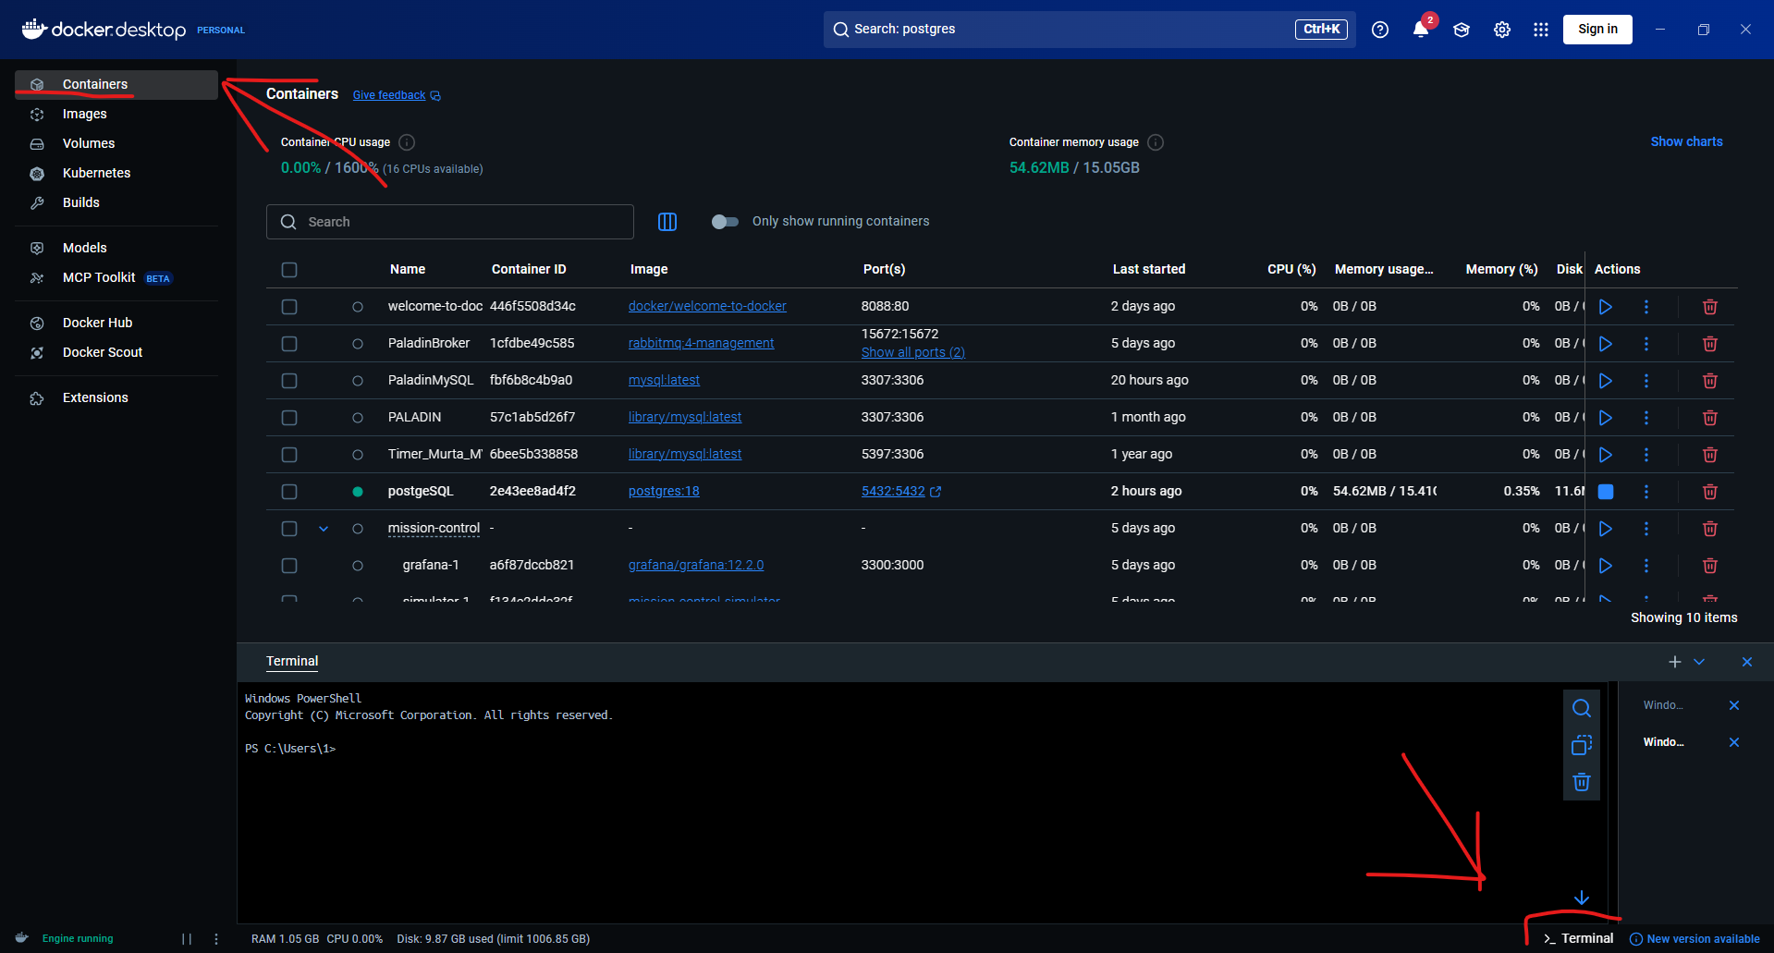
Рисунок 1 - Раздел контейнеры и открытие терминала
  - Впишите туда команду ниже. Где MyDataBase - название базы данных, user1 - пользователь для входа, 12345678 - пароль для входа, postgreSQL название контейнера.
docker run -d --name postgreSQL -e POSTGRES_USER=user1 -e POSTGRES_PASSWORD=12345678 -e POSTGRES_DB=MyDataBase -p 5432:5432 -v postgres_data:/var/lib/postgresql -d postgres:18

  - В результате выполнения команды контейнер под названием postgreSQL будет запущен (зелёным цветом), в ответ терминал выдаст хеш.
Нюансы:
Если вы получили ошибку как на рисунке 2. Поменяйте имя контейнера в команде (после --name напишите другое имя)

Рисунок 2 - Ошибка дублирования наименования

- Подключение к Postgres
  - Скачайте клиент pgAdmin 4
  - Зайдите в раздел Servers -> Register -> Server
  - Задайте имя подключения в разделе General
  - Откройте раздел Connections и заполните поля. Hostname - это имя хоста, если вы работаете на том же устройстве, где запускаете postgres, значение будет localhost, пользователь и пароль будут такими же, как указали в пункте 1 при создании контейнера. Заполните поля как на рисунке 3. Нажмите Save

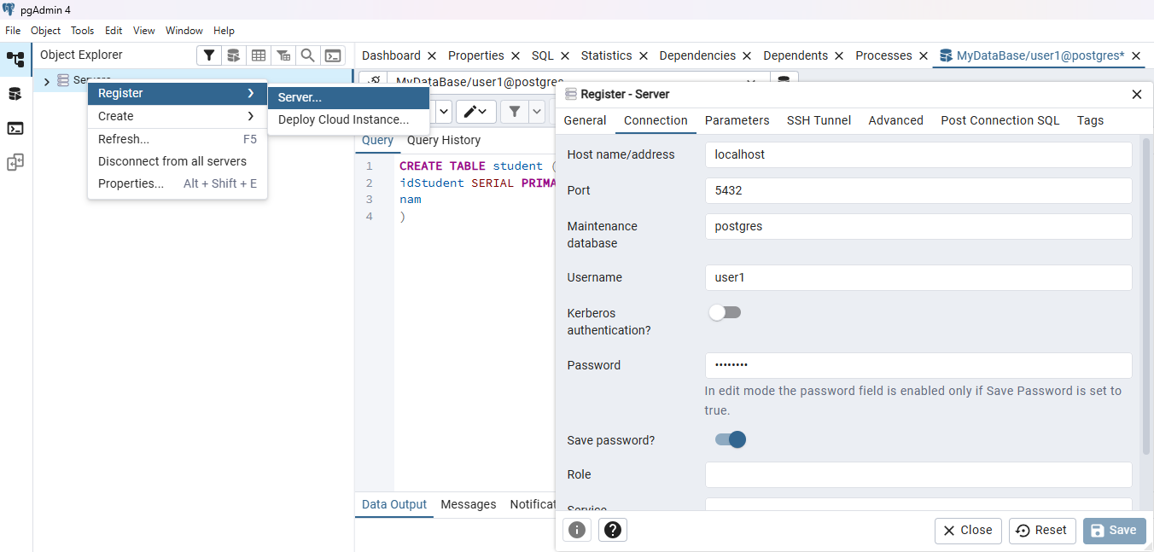
Рисунок 3 - Раздел Connection

Нюансы:
Если вы получаете ошибку “exception: access violation writing 0x0000000000000000”, скачайте версию pgAdmin 4 v9.16 или ниже. На v9.17+ встречается подобная ошибка.

- Работа в Postgres
  - Раскройте Servers -> postgres -> Databases -> MyDataBase (то как вы назвали базу данных при запуске контейнера в docker)
  - Для создания запросов нажмите ПКМ по названию базы данных -> Query Tool. Как на рисунке 4.
  - Для просмотра таблиц раскройте под базой данных раздел Schemas -> public -> Tables.
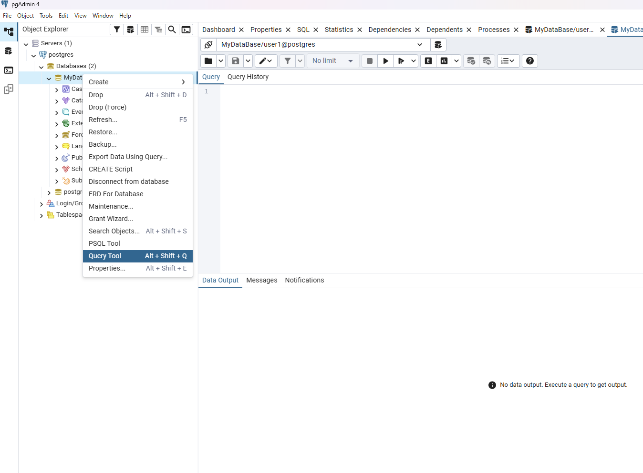
Рисунок 4 - Инструмент запросов

При дальнейшей работе с Postgres достаточно нажать кнопку пуск справа от вашего контейнера. Для остановки нажмите Stop. Рисунок 5

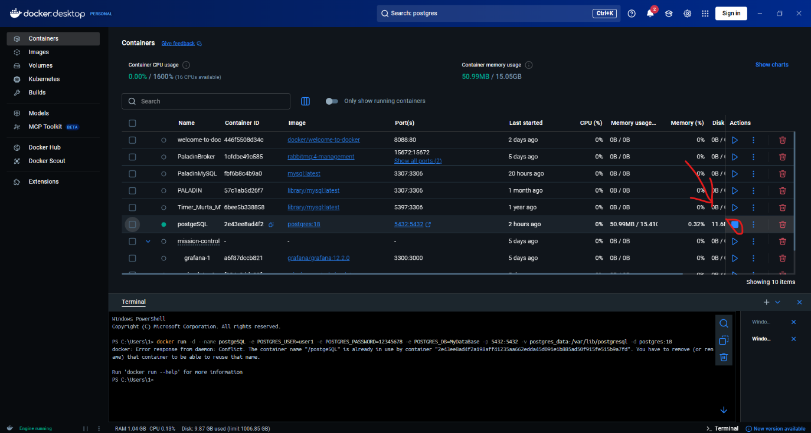
Рисунок 5 – Остановка и запуск контейнера

